Задача: написать программу, которая находит и выводит все простые числа меньше 100.

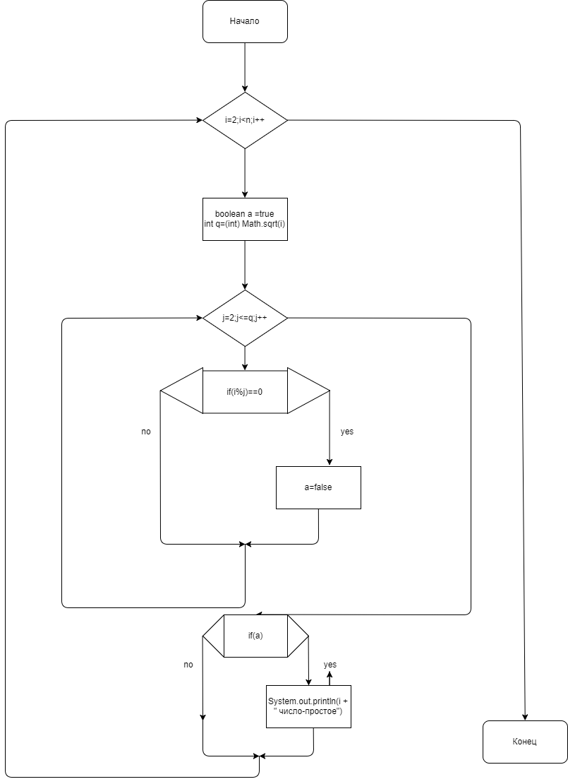
Код программы
public class Primes
{
public static void main(String[] args)
{
int n = 100;
for (int i = 2; i < n; i++)
{
boolean a = true;
int q = (int) Math.sqrt(i);
for (int j = 2; j <= q; j++)
{
if ((i % j) == 0)
{
a = false;
break;
}
}
if (a)
{
System.out.println(i + " число-простое");
}
}
}
}

